25-5-2017

Sistemas

PRESTAMOS PERSONALES

MANUAL DE CREACION DE PRODUCTOS



Contenido

CREACION DE PRODUCTO 2

**1.** **Opción de Acceso:** 2

**2.** **Creación de Productos:** 3

**3.** **Consultar Producto:** 4

**4.** **Eliminación de Productos:** 5

# CREACION DE PRODUCTO

1. **Opción de Acceso:**

En el menú principal haremos clic en el **MÓDULO DE PRESTAMOS PERSONALES**

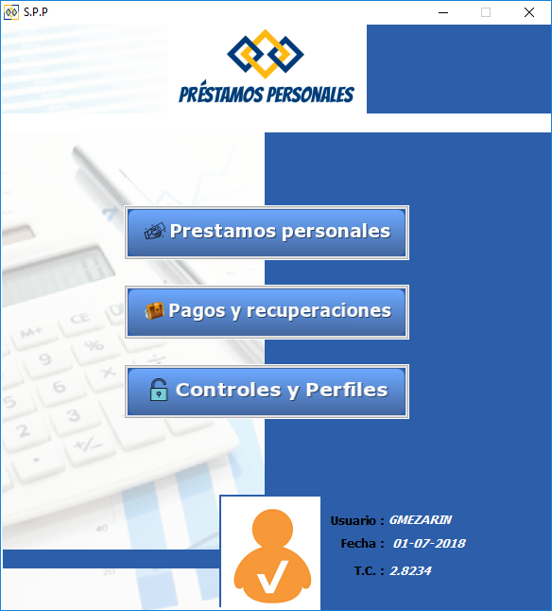

Haremos clic en el menú **MANTENIMIENTO** opción **PRODUCTO** o al acceso directo a través de la barra de herramientas.

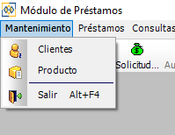

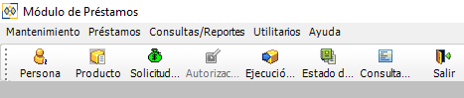

1. **Creación de Productos:**

La ventana de mantenimiento que se mostrará será:

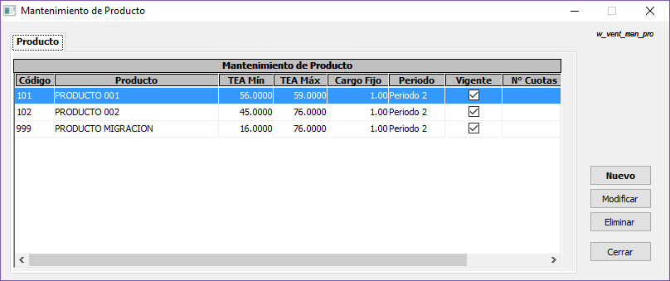

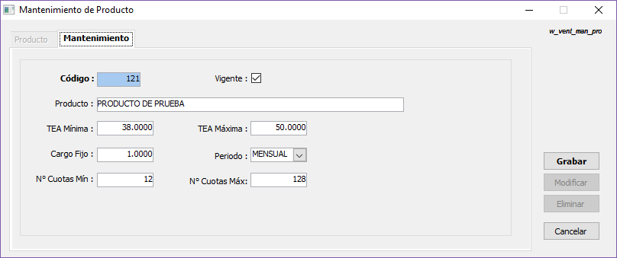

Procederemos a digitar la descripción de producto, tasa mínima y máxima, cargo fijo por concepto de atraso, el período mensual, Nro cuota mínima y máxima, completado estos datos procederemos a hacer clic en botón **GRABAR.**

Si todo está correcto aparecerá el siguiente mensaje luego de grabar la información:

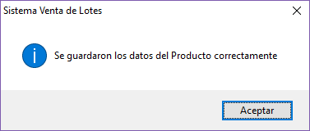

Sistema Préstamos Personales

1. **Consultar Producto:**

Haremos clic en botón modificar luego de haber seleccionado un elemento de la lista:

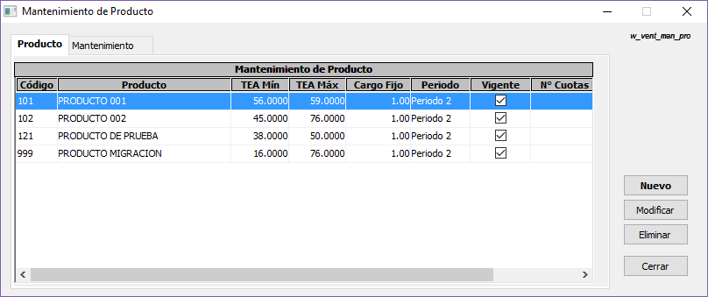

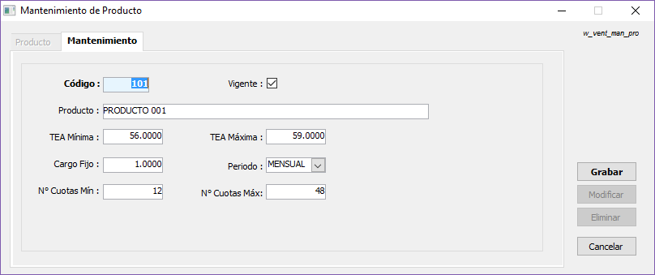

Podremos modificar cualquiera de los datos mostrados, luego de terminados los ajustes, hacemos clic en botón GRABAR.

1. **Eliminación de Productos:**

Primero se consultará siguiendo las indicaciones anteriores y luego haremos clic en botón eliminar, apareciendo el siguiente mensaje:

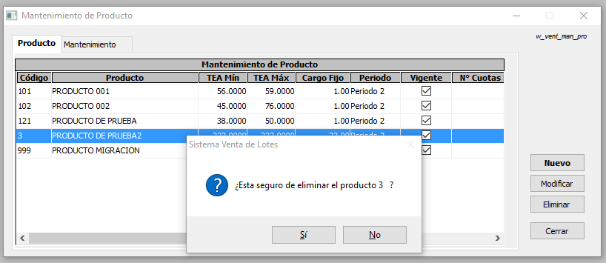

Sistema Préstamos Personales

Hacemos clic en el botón si apareciendo el siguiente mensaje:

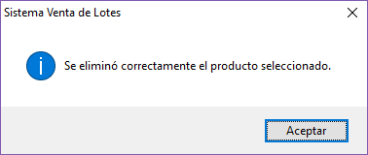

Sistema Préstamos Personales

**Nota:**

No deberá eliminarse Productos que ya hayan sido asignados a SOLICITUDES DE PRESTAMOS, o hayan tenidos movimientos en el sistema.